**Dokumen Desain Perangkat Lunak (Software Design Document - SDD)**

**1. Pendahuluan**

**1.1 Tujuan**

Dokumen ini bertujuan untuk memberikan deskripsi terperinci mengenai desain arsitektural dan teknis dari modul Evaluasi Akademik dan Akreditasi yang akan dikembangkan. Dokumen ini akan digunakan sebagai panduan dalam implementasi dan pengembangan sistem, memastikan keselarasan antara kebutuhan pengguna dan hasil akhir yang diharapkan.

**1.2 Ruang Lingkup**

Modul Evaluasi Akademik dan Akreditasi ini dirancang untuk mengelola berbagai aspek evaluasi pembelajaran dan akreditasi, mencakup fitur utama seperti:

* Monitoring hasil pembelajaran (Learning Outcomes)
* Evaluasi mata kuliah dan dosen oleh mahasiswa
* Pengumpulan dan pengelolaan data untuk keperluan akreditasi
* Laporan analisis hasil evaluasi
* Sistem notifikasi untuk pengumpulan data

**1.3 Referensi**

* IEEE 1016-2009: Standard for Software Design Description
* Dokumentasi CodeIgniter 4 Framework
* Panduan Bootstrap 5 untuk desain antarmuka pengguna
* Standar Nasional Pendidikan Tinggi (SN-DIKTI)
* Instrumen Akreditasi Program Studi (IAPS) BAN-PT
* Panduan keamanan OWASP untuk mengamankan aplikasi web

**2. Desain Arsitektur**

**2.1 Diagram Arsitektur Sistem**

Sistem ini menggunakan arsitektur berbasis MVC (Model-View-Controller) dengan teknologi berikut:

* Backend: PHP CodeIgniter 4 Framework
* Frontend: HTML, CSS, Bootstrap 5, jQuery
* Database: MySQL
* API: RESTful API untuk integrasi sistem
* Caching: Redis untuk meningkatkan performa sistem

**2.2 Komponen Utama Sistem**

1. Model: Bertanggung jawab atas pengelolaan data dan interaksi dengan database
2. View: Menyediakan tampilan antarmuka pengguna yang responsif dan interaktif
3. Controller: Mengatur aliran data antara model dan view
4. Database: Struktur data yang disimpan dalam MySQL untuk memastikan konsistensi data
5. API Layer: Digunakan untuk komunikasi antar sistem dan mendukung integrasi eksternal
6. Caching Layer: Menggunakan Redis untuk mempercepat pengambilan data yang sering diakses

**3. Desain Modul dan Komponen**

**3.1 Modul Monitoring Hasil Pembelajaran (Learning Outcomes)**

**Fungsi:**

* Pendefinisian capaian pembelajaran untuk setiap mata kuliah
* Pemetaan capaian pembelajaran mata kuliah terhadap capaian pembelajaran program studi
* Pengumpulan data penilaian berdasarkan rubrik capaian pembelajaran
* Analisis ketercapaian Learning Outcomes

**Input:**

* Data capaian pembelajaran program studi
* Data capaian pembelajaran mata kuliah
* Data nilai mahasiswa per komponen penilaian
* Rubrik penilaian capaian pembelajaran

**Output:**

* Laporan ketercapaian Learning Outcomes per mata kuliah
* Laporan ketercapaian Learning Outcomes program studi
* Visualisasi data ketercapaian dalam bentuk grafik dan diagram

**Teknologi:**

* ORM CodeIgniter 4 untuk interaksi database
* Chart.js untuk visualisasi data ketercapaian
* Library TCPDF untuk export laporan dalam format PDF

**3.2 Modul Evaluasi Mata Kuliah dan Dosen**

**Fungsi:**

* Pembuatan formulir evaluasi mata kuliah dan dosen
* Pengumpulan data evaluasi dari mahasiswa
* Analisis hasil evaluasi
* Pelaporan hasil evaluasi kepada dosen dan pimpinan

**Input:**

* Template formulir evaluasi
* Data respon mahasiswa terhadap kuisioner evaluasi
* Periode evaluasi

**Output:**

* Laporan hasil evaluasi per dosen
* Laporan hasil evaluasi per mata kuliah
* Analisis tren evaluasi dalam beberapa periode
* Rekomendasi perbaikan berdasarkan hasil evaluasi

**Teknologi:**

* Form Builder dengan validasi input
* Scheduler untuk pengaturan periode evaluasi
* PhpSpreadsheet untuk export data dalam format Excel
* Mekanisme penguncian form setelah batas waktu tertentu

**3.3 Modul Pengumpulan Data Akreditasi**

**Fungsi:**

* Penyimpanan dokumen standar akreditasi
* Pengumpulan data dan dokumen pendukung akreditasi
* Validasi kelengkapan data akreditasi
* Pengelolaan borang akreditasi

**Input:**

* Template borang akreditasi
* Dokumen pendukung (PDF, Excel, Word)
* Data institusi, program studi, dan sumber daya

**Output:**

* Status kelengkapan dokumen akreditasi
* Laporan kesiapan akreditasi
* File borang akreditasi yang sudah terisi
* Dokumentasi digital untuk keperluan akreditasi

**Teknologi:**

* File Management System CI4
* Validation Library untuk verifikasi kelengkapan dokumen
* Task Scheduler untuk reminder pengumpulan data
* Document Converter untuk standardisasi format dokumen

**3.4 Modul Laporan dan Analitik**

**Fungsi:**

* Penyusunan laporan evaluasi akademik komprehensif
* Analisis tren dan pola dari data evaluasi
* Dashboard monitoring untuk eksekutif

**Input:**

* Data hasil monitoring Learning Outcomes
* Data hasil evaluasi dosen dan mata kuliah
* Data kelengkapan dokumen akreditasi

**Output:**

* Dashboard interaktif dengan visualisasi data
* Laporan analisis untuk pengambilan keputusan
* Export data dalam berbagai format (PDF, Excel, CSV)

**Teknologi:**

* Chart.js dan D3.js untuk visualisasi data kompleks
* MPDF Library untuk generasi dokumen PDF
* Data Mining Tools untuk analisis prediktif

**4. Desain Basis Data**

**4.1 Model Data**

Struktur utama basis data untuk modul Evaluasi Akademik dan Akreditasi mencakup tabel:

1. learning_outcomes (id, program_studi_id, kode, deskripsi, kategori, created_at, updated_at)
2. mata_kuliah_outcomes (id, mata_kuliah_id, learning_outcome_id, bobot, created_at, updated_at)
3. rubrik_penilaian (id, mata_kuliah_outcome_id, level, deskripsi, nilai_min, nilai_max)
4. penilaian_outcomes (id, mahasiswa_id, mata_kuliah_id, outcome_id, nilai, semester, tahun_ajaran)
5. form_evaluasi (id, jenis, judul, deskripsi, periode_mulai, periode_selesai, status)
6. pertanyaan_evaluasi (id, form_evaluasi_id, teks, tipe, wajib, urutan)
7. jawaban_evaluasi (id, pertanyaan_id, mahasiswa_id, nilai, komentar, timestamp, ip_address)
8. dokumen_akreditasi (id, kode_standar, nama_dokumen, deskripsi, jenis, status, due_date)
9. file_akreditasi (id, dokumen_id, nama_file, path, ukuran, tipe, versi, uploaded_by, upload_time)
10. logs_aktivitas (id, user_id, modul, aktivitas, detail, timestamp, ip_address)

**4.2 Diagram Entity-Relationship (ERD)**

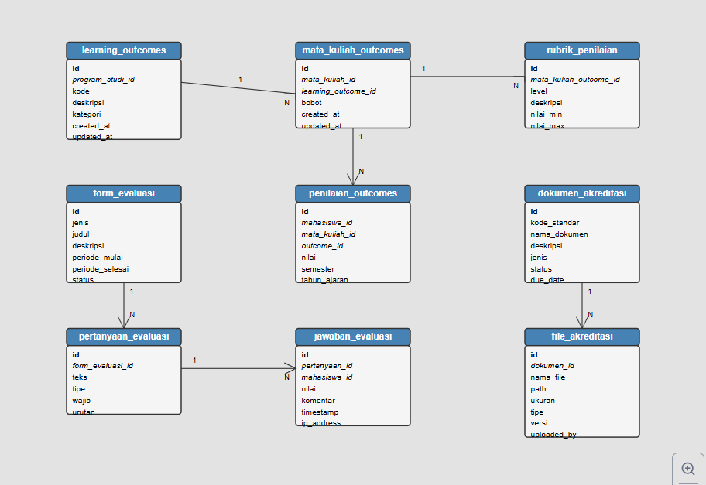

(Diagram ERD dapat disertakan sebagai gambar yang menunjukkan relasi antar tabel.)

**4.3 Skema Indexing dan Optimasi**

* Indexing pada kolom foreign key untuk mempercepat join query
* Indexing pada kolom periode_mulai dan periode_selesai untuk optimasi pencarian data evaluasi
* Partisi tabel jawaban_evaluasi berdasarkan periode untuk memudahkan pengelolaan data historis
* Backup otomatis setiap 24 jam untuk memastikan pemulihan data jika terjadi kegagalan
* Query caching untuk laporan yang sering diakses

**5. Antarmuka Pengguna**

**5.1 Wireframe Desain**

* **Dashboard Monitoring**: Menampilkan ringkasan ketercapaian Learning Outcomes, status evaluasi, dan kelengkapan dokumen akreditasi
* **Halaman Learning Outcomes**: Form pengelolaan capaian pembelajaran dan visualisasi pemetaan
* **Halaman Evaluasi**: Form kuisioner evaluasi dengan opsi berbagai tipe pertanyaan (skala Likert, uraian, pilihan ganda)
* **Halaman Dokumen Akreditasi**: Interface pengelolaan dokumen dengan status kelengkapan dan deadline

**5.2 Desain Responsif**

* Menggunakan Bootstrap 5 untuk memastikan kompatibilitas dengan berbagai perangkat
* Layout fleksibel dengan grid system untuk tampilan yang lebih dinamis
* Implementasi AJAX untuk interaksi responsif tanpa perlu reload halaman
* Progressive enhancement untuk memastikan fungsionalitas dasar tetap berjalan pada browser lama

**6. Pertimbangan Keamanan**

* **Enkripsi Data**: Menggunakan AES-256 untuk menyimpan data sensitif hasil evaluasi
* **Kontrol Akses**: Implementasi Role-Based Access Control (RBAC) dengan tingkatan akses berbeda untuk mahasiswa, dosen, admin prodi, dan pimpinan
* **Proteksi Form**: Implementasi CSRF token untuk mencegah serangan Cross-Site Request Forgery
* **Validasi Input**: Sanitasi dan validasi semua input pengguna untuk mencegah SQL Injection dan XSS
* **Audit Trail**: Pencatatan semua aktivitas pengguna terutama pada modifikasi data evaluasi dan akreditasi
* **Session Management**: Timeout otomatis dan invalidasi session setelah periode tidak aktif

**7. Pengujian dan Validasi**

**7.1 Pengujian Unit**

* Pengujian tiap fungsi controller dengan PHPUnit
* Simulasi skenario input valid dan tidak valid
* Pengujian model dan validasi data

**7.2 Pengujian Keamanan**

* Pengujian penetrasi untuk mengidentifikasi kerentanan sistem
* Verifikasi implementasi RBAC
* Pengujian validasi input untuk mencegah serangan injeksi

**7.3 Uji Fungsionalitas**

* Pengujian end-to-end untuk alur evaluasi lengkap
* Pengujian responsivitas UI pada berbagai perangkat
* Verifikasi kesesuaian output laporan dengan format yang diharapkan

**7.4 Pengujian Performa**

* Uji beban untuk simulasi pengisian evaluasi serentak oleh banyak mahasiswa
* Benchmark waktu respons untuk generasi laporan kompleks
* Pengujian efektivitas caching dan optimasi database

**8. Rencana Implementasi**

**8.1 Timeline Pengembangan**

* Fase 1: Pengembangan basis data dan model dasar (2 minggu)
* Fase 2: Pengembangan modul Learning Outcomes (3 minggu)
* Fase 3: Pengembangan modul Evaluasi Mata Kuliah dan Dosen (4 minggu)
* Fase 4: Pengembangan modul Pengumpulan Data Akreditasi (3 minggu)
* Fase 5: Pengembangan modul Laporan dan Analitik (3 minggu)
* Fase 6: Integrasi, pengujian, dan perbaikan bug (3 minggu)

**8.2 Strategi Deployment**

* Pendekatan bertahap dengan rilis fitur per modul
* Periode trial terbatas untuk setiap modul sebelum implementasi penuh
* Pelatihan pengguna untuk setiap kelompok stakeholder
* Dokumentasi pengguna komprehensif dalam bentuk panduan dan video tutorial

**9. Lampiran**

* Mockup antarmuka pengguna untuk setiap modul utama
* Dokumentasi API untuk integrasi dengan sistem akademik
* Template standar untuk dokumen akreditasi
* Contoh report dan visualisasi data
* Matriks pemetaan Learning Outcomes